KONU SORU DAĞILIM TABLOLARI
Konu soru dağılım tablosu, öğretim programında yer alan konu ve kazanımlarla ortak yazılı sınavlardaki soru dağılımlarının gösterildiği tabloyu ifade eder. Konu soru dağılım tabloları, sınavların kapsam geçerliğinin artırılması ve öğrencilerin sınavlara daha bilinçli hazırlanması amacıyla her sınavda hangi konu/kazanımdan kaç soru sorulacağının öğrencilere önceden bildirildiği tablolardır. Millî Eğitim Bakanlığı Ölçme ve Değerlendirme Yönetmeliği’ne göre konu soru dağılım tabloları öğretim yılı başında her sınav için oluşturulacak, ardından öğrencilerle paylaşılacaktır. Eğitim kurumu sınıf/alan zümreleri okul genelinde yapılacak olan ortak yazılı sınavlar için sunulan konu soru dağılım tablolarından herhangi birini seçip ilgili tablodaki kazanımlara yönelik sorular hazırlayacaktır. Okul genelinde uygulanacak ortak yazılı sınavlar, bu konu soru dağılım tabloları göz önünde bulundurularak açık uçlu veya açık uçlu ve kısa cevaplı sorulardan oluşacak şekilde yapılacaktır. Çoktan seçmeli, eşleştirme, doğru/yanlış gibi diğer soru türleri kesinlikle kullanılmayacaktır.
SOSYOLOJİ DERSİ KONU SORU DAĞILIM TABLOSU |  | Okul Genelinde Yapılacak Ortak Sınav
Ünite | Kazanımlar | 1. Senaryo
SOSYOLOJİ YE GİRİŞ | Sosyoloji hakkındaki bilgilerini sorgular. | 2
SOSYOLOJİ YE GİRİŞ | Toplumu oluşturan öğelerin etkileşim içinde olduğunu fark eder. | 1
SOSYOLOJİ YE GİRİŞ | Sosyolojinin bağımsız bir bilim haline gelişini kavrar. | 1
SOSYOLOJİ YE GİRİŞ | Sosyolojik araştırmalarda kullanılan yöntemleri tanır. | 1
SOSYOLOJİ YE GİRİŞ | Türk sosyologlarının sosyolojiye katkılarını fark eder. | 1
BİREY VE TOPLUM | Sosyalleşme kavramını örneklerle açıklar. | 1
BİREY VE TOPLUM | Sosyalleşme sürecini etkileyen unsurları açıklar.
BİREY VE TOPLUM | Sosyalleşmenin hayat boyu devam eden bir süreç olduğunu fark eder.
BİREY VE TOPLUM | Sosyalleşmenin toplumsal ilişkiler üzerindeki etkilerini değerlendirir.
BİREY VE TOPLUM | Toplumsal konum, statü ve rol kavramları arasında ilişki kurar. | 1
BİREY VE TOPLUM | Sosyal statü ile sosyal saygınlığı ayırt eder. | 1
BİREY VE TOPLUM | Toplumsal hayatın düzenlenmesinde değerlerin ve normların önemini ifade eder
BİREY VE TOPLUM | Toplumsal kontrolün işlevlerini ifade eder.
BİREY VE TOPLUM | Sosyal sapmanın nedenlerini araştırır.
BİREY VE TOPLUM | Statü ve rollerinden doğan hak ve görevlerin toplumsal yaşamdaki önemini bilir. | 1

Erdal AYDEMİR Ceren TOKER
Felsefe Öğretmeni Felsefe Öğretmeni

…../….../2025
UYGUNDUR

Fırat ESEN
Okul Müdürü

1. SENARYO
Numarası:
Sınıfı:
Adı Soyadı:
2025-2026 EĞİTİM-ÖĞRETİM YILI
11-12.SINIF SOSYOLOJİ DERSİ 1. DÖNEM 1. YAZILI SINAVI SORULARI
- Sosyoloji tanımını yaparak kurucusunu yazınız. (10 Puan)

- Evlenme
- 1789 Fransız ihtilali
- Göç
- 2023 YKS
- Verilen ifadeleri toplumsal olgu ve toplumsal olay diye sınıflandırarak, yaptığınız sınıflandırmanın da gerçekçisini yazınız. (10 puan)

- Sosyolojik bakış, toplumsal sorunları kavramada bireye ne gibi katkılar sunar? Kısaca belirtiniz. (10 Puan)

- Sosyolojinin doğuşuna etki eden faktörlerden 5 tanesini yazınız. (10 Puan)

- Küçük gruplarda bireyler arasındaki sevgi, bağlılık gibi yaklaşma veya nefret uzaklaşma modellerini açıklamayı sağlayan bir araştırma tekniğidir.
- Bu yöntemde kişilerin birbirlerine yakınlaşma ve uzaklaşma dereceleri testlerle ölçülür ve elde edilen bilgiler sosyogram denilen şema ve grafiklerle ifade edilir.
- İş yerlerinde, askerlikte okullarda başvurulan bir tekniktir. Teknik Moreno tarafından geliştirilmiştir.
- Yukarıda açıklaması verilen ve sosyolojide kullanılan tekniğin adını yazınız. (10 Puan)

- İlk Türk sosyoloğu olarak kabul edilmektedir.
- 1914 yılında İstanbul Darülfünununda sosyoloji kürsüsünü kurarak sosyolojinin Türkiye’de kurumsallaşmasını sağlamıştır.
- Sosyolojik yöntem olarak pozitivist bir anlayışı benimser. Kültür ve medeniyet kitabında görüşlerini ifade etmiştir.
- Ona göre Türk toplumu batıdan aldığı değerleri kendine özgü ahlaki ve kültürel değerlerle birleştirerek bir senteze ulaşması gerektiğini savunmuştur. Sentezi «Türkleşmek, İslamlaşmak, muasırlaşmak» şeklinde özetlenir.
- Yukarıda görüşleri verilen sosyolog kimdir? (10 puan)

- Sosyalleşme nedir? Sosyalleşmenin araçlarını kısaca yazınız? (10 puan)

Bireylerin toplumsal statüleri gereği sahip olduğu birtakım haklar ve yerine getirmeleri gereken görevleri vardır.
- Öğrencilik statünüz gereği ortaya çıkan hak ve görevleriniz nelerdir? Kısaca açıklayınız. (10 puan)

- Bireyin tercih hakkı olmadan doğuştan sahip olduğu, cinsiyet, yaş, soy, din ve ırk gibi statülerdir.
- Bireyin özel yetenek ve çabayla elde ettiği öğretmenlik, doktorluk gibi statülerdir.
- Yukarıda açıklaması verilen statüleri yazınız. (10 Puan)

- Toplumsal rol pekişmesi ile rol çatışmasını örnekler üzerinden açıklayınız. (10 puan)

BAŞARILAR DİLERİM Erdal AYDEMİR
Felsefe Grubu Öğretmeni

CEVAPLAR
- Sosyoloji tanımını yaparak kurucusunu yazınız. (10 Puan)
Sosyoloji:
Toplumların meydana gelişini, gelişmesini ve zamanla uğradıkları değişikleri, Toplumu meydana getiren unsurları ve bu unsurlar (birey, grup, kurumlar) arasındaki sosyal ilişkileri, Sosyal olay ve sosyal olguları inceleyen pozitif bir bilimdir.
Kurucusu: A. COMTE

- Evlenme
- 1789 Fransız ihtilali
- Göç
- 2023 YKS
- Verilen ifadeleri toplumsal olgu ve toplumsal olay diye sınıflandırarak, yaptığınız sınıflandırmanın da gerçekçisini yazınız. (10 puan)
- Toplumsal Olgu:
  - Evlenme: Evlenme, bir toplumda genel olarak kabul edilen ve süreklilik gösteren, toplumsal yapının bir parçası olan bir olgudur. Çeşitli kültür ve toplumlarda farklı şekillerde gerçekleşse de, evlenme her toplumda var olan bir uygulamadır.
  - Göç: Göç de toplumsal yapıyı etkileyen, zaman içinde tekrar eden ve topluma dair genel bir düzeni temsil eden bir olgudur. Tarih boyunca göç hareketleri, toplumların demografik yapısını ve kültürel özelliklerini etkilemiştir.
- Toplumsal Olay:
  - 1789 Fransız İhtilali: Fransız İhtilali belirli bir tarihte gerçekleşmiş, önemli toplumsal değişikliklere neden olan tarihi bir olaydır. Zamanla toplum yapısında dönüşümlere yol açan, belirli bir zamanda meydana gelen bir olaydır.
  - 2023 YKS: Yükseköğretim Kurumları Sınavı (YKS) da belirli bir tarihte gerçekleşen bir olaydır. Her yıl tekrarlanabilse de, her sınav yılı ayrı bir toplumsal olay olarak değerlendirilir.

- Sosyolojik bakış, toplumsal sorunları kavramada bireye ne gibi katkılar sunar? Kısaca belirtiniz.
Sosyolojik bakış açısı, bireylere toplumsal sorunları anlamada şu katkıları sunar:
- Büyük Resmi Görme: Bireyin, kendi yaşadığı sorunların toplumsal yapıyla nasıl ilişkili olduğunu görmesini sağlar. Böylece kişisel problemlerini toplumsal bağlamda değerlendirebilir.
- Eleştirel Düşünme: Toplumsal normları, değerleri ve kurumları sorgulama yetisi kazandırarak bireyin olaylara daha eleştirel bakmasını sağlar.
- Empati Geliştirme: Farklı toplumsal grupların deneyimlerini ve perspektiflerini anlamaya yardımcı olur, böylece bireyin empati yeteneğini geliştirir.
- Çözüm Odaklı Düşünme: Toplumsal sorunların kökenine inerek daha yapısal ve uzun vadeli çözüm yolları üretmeyi mümkün kılar.
- Kültürel ve Tarihsel Farkındalık: Sosyolojik bakış, bireye toplumsal sorunları tarihsel ve kültürel bağlam içinde değerlendirme yeteneği sunar, böylece mevcut sorunların kaynağını daha iyi kavrayabilir.

- Sosyolojinin doğuşuna etki eden faktörlerden 5 tanesini yazınız. (10 Puan)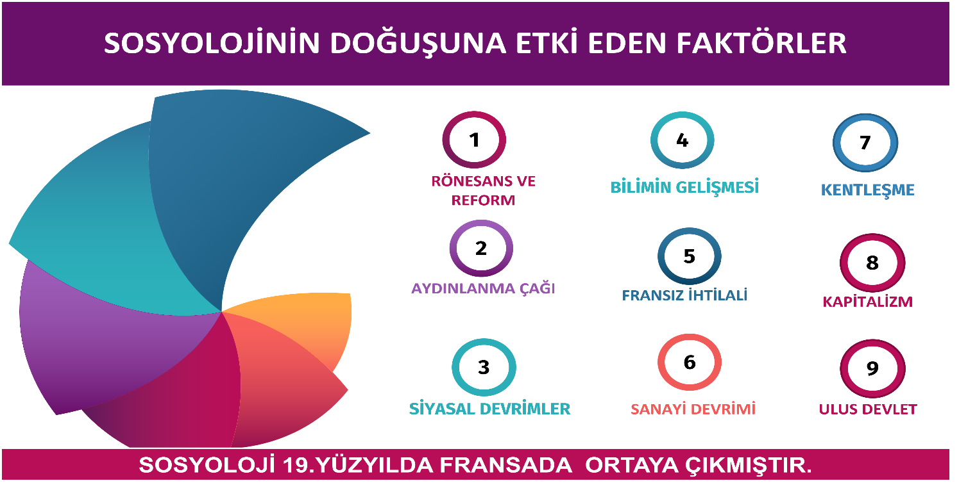

- Küçük gruplarda bireyler arasındaki sevgi, bağlılık gibi yaklaşma veya nefret uzaklaşma modellerini açıklamayı sağlayan bir araştırma tekniğidir.
- Bu yöntemde kişilerin birbirlerine yakınlaşma ve uzaklaşma dereceleri testlerle ölçülür ve elde edilen bilgiler sosyogram denilen şema ve grafiklerle ifade edilir.
- İş yerlerinde, askerlikte, okullarda başvurulan bir tekniktir. Teknik Moreno tarafından geliştirilmiştir.
- Yukarıda açıklaması verilen ve sosyolojide kullanılan tekniğin adını yazınız. (10 Puan)

SOSYOMETRİ

- İlk Türk sosyoloğu olarak kabul edilmektedir.
- 1914 yılında İstanbul Darülfünununda sosyoloji kürsüsünü kurarak sosyolojinin Türkiye’de kurumsallaşmasını sağlamıştır.
- Sosyolojik yöntem olarak pozitivist bir anlayışı benimser. Kültür ve medeniyet kitabında görüşlerini ifade etmiştir.
- Ona göre Türk toplumu batıdan aldığı değerleri kendine özgü ahlaki ve kültürel değerlerle birleştirerek bir senteze ulaşması gerektiğini savunmuştur. Sentezi «Türkleşmek, İslamlaşmak, muasırlaşmak» şeklinde özetlenir.
- Yukarıda görüşleri verilen sosyolog kimdir? (10 puan)
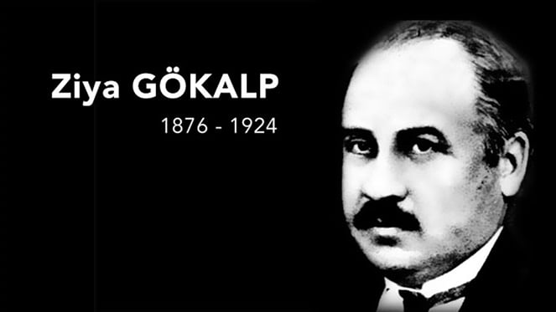

- Sosyalleşme nedir? Sosyalleşmenin araçlarını kısaca yazınız? (10 puan)
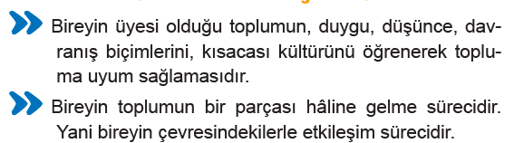

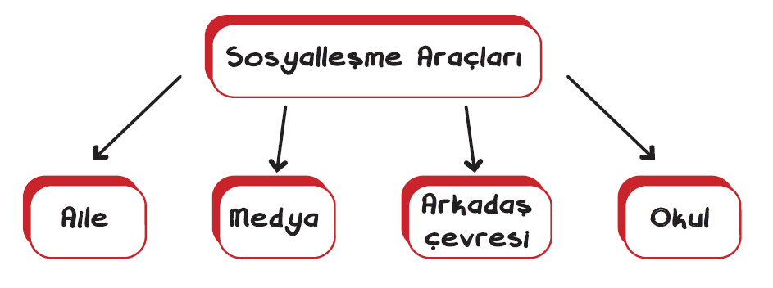

Bireylerin toplumsal statüleri gereği sahip olduğu birtakım haklar ve yerine getirmeleri gereken görevleri vardır.
- Öğrencilik statünüz gereği ortaya çıkan hak ve görevleriniz nelerdir? Kısaca açıklayınız. (10 puan)

Haklar:
- Eğitim Hakkı: Öğrencilerin en temel hakkı, nitelikli ve eşit koşullarda eğitim almaktır.
- Güvenlik Hakkı: Okul ortamında güvenli bir eğitim almayı talep edebilme hakkı vardır.
- İfade Özgürlüğü: Derslerde veya etkinliklerde görüşlerini ifade etme hakkına sahiptirler.
- Adil Değerlendirme Hakkı: Akademik performanslarının adil ve objektif bir şekilde değerlendirilmesi hakkı vardır.

Görevler:
- Derslere Katılma Görevi: Eğitim süreçlerine aktif olarak katılmak, derslere devam etmek bir öğrencinin görevidir.
- Kurallara Uyum Görevi: Okulun ve sınıfın belirlediği kurallara ve düzenlemelere uymak zorundadır.
- Saygılı Davranma Görevi: Öğretmenlere, diğer öğrencilere ve okul çalışanlarına saygılı davranmak öğrencinin sorumluluğudur.
- Öğrenme Görevi: Kendi öğrenim sürecini ciddiye almak, ders materyallerini takip etmek ve çalışmak, öğrencilik statüsünün gerektirdiği önemli bir görevdir.

- Bireyin tercih hakkı olmadan doğuştan sahip olduğu, cinsiyet, yaş, soy, din ve ırk gibi statülerdir.
- Bireyin özel yetenek ve çabayla elde ettiği öğretmenlik, doktorluk gibi statülerdir.
- Yukarıda açıklaması verilen statüleri yazınız. (10 Puan)

Açıklaması verilen statüler:
I. Verilmiş Statü (Doğuştan Gelen Statü)
II. Kazanılmış Statü

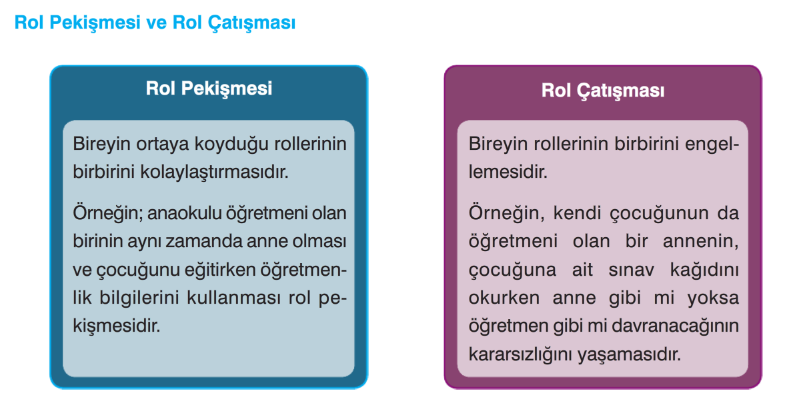
- Toplumsal rol pekişmesi ile rol çatışmasını örnekler üzerinden açıklayınız. (10 puan)

